**Chăm sóc sức khoẻ sau tiêm chủng cho trẻ như thế nào là đúng cách?**

Vắc xin là phương pháp phòng bệnh an toàn và hiệu quả nhất hiện nay. Vậy [chăm sóc sức khoẻ sau tiêm chủng cho trẻ](https://tiemchunggold.vn/cham-soc-suc-khoe-sau-tiem-chung-cho-tre/) như thế nào là đúng cách? Cùng tham khảo hướng dẫn của Tiêm chủng Quốc Tế Gold dưới đây!

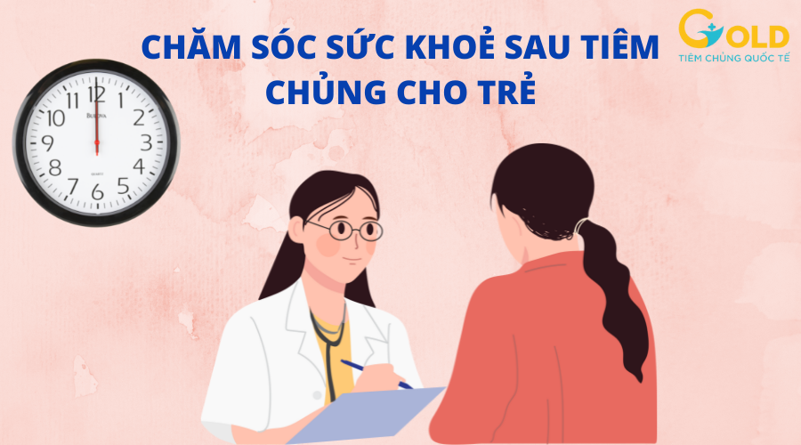

Nội dung bài viết

* [Theo dõi sức khoẻ của trẻ sau tiêm chủng](https://tiemchunggold.vn/cham-soc-suc-khoe-sau-tiem-chung-cho-tre/#Theo-doi-suc-khoe-cua-tre-sau-tiem-chung)
  + [Theo dõi sức khoẻ tại cơ sở tiêm chủng](https://tiemchunggold.vn/cham-soc-suc-khoe-sau-tiem-chung-cho-tre/#Theo-doi-suc-khoe-tai-co-so-tiem-chung)
  + [Theo dõi sức khoẻ tại nhà](https://tiemchunggold.vn/cham-soc-suc-khoe-sau-tiem-chung-cho-tre/#Theo-doi-suc-khoe-tai-nha)
* [Sử trí sốt cao sau tiêm chủng](https://tiemchunggold.vn/cham-soc-suc-khoe-sau-tiem-chung-cho-tre/#Su-tri-sot-cao-sau-tiem-chung)
* [Xử trí tại vết tiêm](https://tiemchunggold.vn/cham-soc-suc-khoe-sau-tiem-chung-cho-tre/#Xu-tri-tai-vet-tiem)

Theo dõi sức khoẻ của trẻ sau tiêm chủng

Sau tiêm chủng, những phản ứng cua vaccine có thể có, mức độ nặng nhẹ tuỳ thuộc vào rất nhiều yếu tố. Cha mẹ cần biết cách theo dõi, phát hiện sớm các dấu hiệu bất thường và cách chăm sóc sức khoẻ sau tiêm chủng cho trẻ để trẻ luôn luôn khỏe mạnh và được kịp thời can thiệp nếu có dấu hiệu bất thường.

Theo dõi sức khoẻ tại cơ sở tiêm chủng

Sau khi tiêm chủng cho trẻ ở lại theo dõi 30 phút tại điểm tiêm chủng để phát hiện sớm các phản ứng sau tiêm có thể xảy ra. Sau đó ra bàn chờ sau tiêm để kiểm tra sức khoẻ trước khi ra về.

Theo dõi sức khoẻ tại nhà

Tiếp tục theo dõi tại nhà ít nhất 24h sau tiêm chủng, người theo dõi là người trưởng thành, biết cách chăm sóc trẻ. Các dấu hiệu cần theo dõi gồm tinh thần, tình trạng ăn, ngủ, dấu hiệu về nhịp thở, nhiệt độ, phát ban, các biểu hiện tại chỗ tiêm để có thể phát hiện kịp thời những dấu hiệu bất thường về sức khoẻ của trẻ

Quan sát trẻ thường xuyên và chú ý không chạm, đè vào chỗ tiêm, không đắbất cứ thứ gì lên vị trí tiêm. Nếu trẻ sốt cần cặp nhiệt độ và theo dõi, cho trẻ uống thuốc hạ sốt theo chỉ dẫn của cán bộ y tế.

Đưa ngay trẻ tới bệnh viện hoặc cơ sở y tế cần nhất để theo dõi, điều trị nếu có những biểu hiện bất thường như sốt cao (trên 39 độ C), co giật, quấy khóc, kéo dài, khóc thét, bú kém, bỏ bú, phát ban, tím tái, khó thở, sưng đỏ lan rộng tại chỗ tiêm…

Sử trí sốt cao sau tiêm chủng

Một số chú ý khi chăm sóc trẻ bị sốt cao sau tiêm chủng:

Cho trẻ mặc quần áo thoáng mát, chườm ấm

Duy trì chế độ dinh dưỡng hàng ngày, cho trẻ bú mẹ và uống nước nhiều hơn. Có thể dùng thuốc hạ sốt thông thường (paracetamol, ibuprofen) với liều phù hợp cân nặng khi trẻ sốt >38,5 độ C quấy khóc

Xử trí tại vết tiêm

Nếu tại vết tiêm sưng đỏ, có thể chườm lạnh để giúp giảm đau và giảm sưng cho trẻ

Khi bế trẻ tránh chạm vào vết tiêm, không xoa dầu, chườm nóng, nặn chanh, đắp khoai tây hay bôi đắp bất cứ thứ gì lên vết tiêm

Trên đây là hướng dẫn chăm sóc sức khoẻ sau tiêm chủng cho trẻ mà bố mẹ cần biết. Trong quá trình chăm sóc sức khoẻ, có vấn đề gì ba mẹ có thể liên hệ trực tiếp tới HOTLINE của Tiêm chủng Gold để được bác sĩ hỗ trợ nhanh chóng nhất!